2022中国国际金属成形展览会基本信息
一、展会综合优势
- 长江三角洲经济圈，包含沪苏浙皖共30多个城市，是我国实力最强的第一经济区；
- 主办方雄厚的行业背景和广泛的人脉：2,415家会员企业，10余万家成形企业（车间），10余万家零部件用户；
- 主办方强大的媒体资源：《钣金与制作》、《锻造与冲压》、中国锻压网、中国锻造网、冲压钣金网、锻压商情、展会快讯、协会快讯、锻压网微信、展会微信、中国工业报、机电商报、各类专业杂志、网站等110多家媒体；
- 每年在全国举办30多场专题会议，参加20余场展会推广；
- 组委会拥有500余名行业专家和专业的展会团队，提供全面的增值服务。
- 配套活动
- 中国模锻大会--全国模锻企业厂长会议；
- 中国冲压大会--全国冲压企业厂长会议；
- 中国钣金与制作大会--全国钣金与制作企业厂长会议；
- 中国国际经济与金属成形发展论坛--中国国际锻造会议与中国国际金属成形会议；
- 新技术及装备滚动发布会；
- 中国锻压采购商大会--中国国际锻造、冲压和钣金与制作零部件采购洽谈会；
- “神工奖”优质金属成形零部件评选；
- 高校、研究院与企业之间的项目对接与人才推介；
- 优秀装备与技术供应商推荐；
三、支持媒体
锻造与冲压、钣金与制作、锻压技术、金属加工、锻压装备与技术与制造、中国锻压网、维德视频网、中国工业报、中国汽车报、模具制造、电器工业、汽车与配件、焊接、电焊机、中国机电工业、工业头条、中国机电商报、模具工业、荣格传媒、弗戈传媒、盖世汽车网、慧聪网、Industrial Heating、FORGE、Sheet Metal、Metalforming、航空制造技术、航空精密制造技术、国际船舶设备、风能设备、通用机械、通用零部件、工程机械、轻工机械、中国化工报、现代零部件、汽车制造业、汽车零部件、汽车技术、汽车工业研究、智能制造、中国金属加工在线、QC检测仪器网、全球汽配网、中国数控信息网、中国折弯机网、中国剪板机网、中国机柜网、世界金属导报、现代化工、日刊工业新闻、央广网、人民网、新华网、光明网、中国网、中国日报、经济日报、中国贸易报、中国经营报、中国企业报、新浪、网易、凤凰、腾讯等众多媒体，以及重要会员企业的网站和自行发行的报纸、期刊等。
四、支持单位
国际金属板材成形联盟、日本锻压机械工业会、日本素形材中心、日本金属冲压工业协会、日本锻造协会、意大利机床和机器人及自动化制造商协会、西班牙机床制造商协会、印度锻造协会、台湾锻造协会、上海市锻造协会、无锡锻压协会、沈阳锻造协会、重庆锻压行业协会、河南省铸锻工业协会、武汉铸锻热行业协会、瑞安市铸锻行业协会、天津市铸锻行业协会、嘉禾五金锻造协会、安徽省机床工具协会、章丘市锻压铸造与热处理行业协会、定襄县法兰锻造协会、上海市模具技术协会、昆山市模具行业协会、无锡市模具行业协会、泊头市模具工业协会、大连市模具协会、湖南省钣金加工行业协会、武汉市精密制造行业协会、成都市钣金行业协会、安徽省钣金行业协会、江苏省南通市液压机商会、江苏省海安市锻压机械业协会、河北省青县工业经济联合会、河北省沧州市工业经济联合会、河北省廊坊市工业经济联合会、河北省南皮县经济团体联合会、河北省香河县工业局、冲压行业联盟、东莞市机械模具产业协会、中国机电装备维修与改造技术协会等；
五、展品范围
1、零部件：锻造零部件、冲压零部件、钣金零部件、其它；
2、锻造装备与技术：锻造装备及技术、锻造辅助设备及技术、工业炉/窑和节能技术、锻造检测检验设备与技术、其它；
3、冲压装备与技术：冲压/拉深成形装备及技术、液压成形装备及技术、旋压与其他特种成形装备及技术、冲压辅助设备及技术、其它；
4、钣金装备与技术：薄板、管材、型材及线材成形设备及技术；切割技术及设备、板材表面处理技术、其它；
5、模具与工装：锻造模具、冲压模具与钣金制作模具、模具辅助设备与技术、其它；
6、连接与焊接：弧焊设备、电阻焊设备、高能束焊接设备、其他焊接设备、连接、辅助设备与工具、其它；
7、材料与辅助材料：钢锭、钢坯及金属棒材，有色金属；金属板材、管材、型材和线材；焊接材料；模具钢及模具焊补材料；锯片、锯条、金属板材表面清理材料；润滑、冷却和防护材料；其它；
8、数据处理（硬/软件）、智能化、信息化及自动化系统以及板材成形件、模具及焊接与连接检测与检验、其它；
9、工厂设备和仓储设备；工艺控制、质量保证、安全生产与环境保护；媒体、行业组织、进出口服务与企业管理服务；其它；
六、赞助计划
展商午餐券 | 观众报到台 | 观众资料袋 | 参观证/挂带 | 同期论坛 | 门楼或名录背景板
5万元 | 3万元 | 10万元/1万套 | 各2万元 | 2万元/场 | 各3万元

新产品、新技术发布会活动赞助 | 地毯贴 | 观众休息区椅背 | 工作人员服装 | 微信Banner推广
2万元/家 | 2万元 | 2万元 | 2万元 | 1000元/十期
七、展商名录会刊广告（长度单位：mm）
封面拉页  210×280 | 封底  210×140 | 封二 / 彩插一  210×140 | 封三  210×140 | 彩插  210×140 | 黑白广告  210×140 | 贺词  200字 | 黑白Logo  12×10
2万元 | 1.5万元 | 1.2万元 | 9000元 | 6000元 | 3000元 | 1000元 | 600元
八、展会报及展前预览（长度单位：mm）
展会快讯（展报） |  |  |  | 展前预览（10万册）
整版  230×348 | 通栏  230×80 | 1/2版  230×170 | 1/4版  230×80 | 封底  210×285 | 封三  210×285 | 彩插  210×285
1万元/期 | 6000元/期 | 5000元/期 | 3000元/期 | 2万元 | 1万元 | 6000元
九、联系方式：
有意参展的厂商，请尽快提交报名表，以增加展前在各种宣传形式中的曝光频度和获得好的宣传机会。
2022中国国际金属成形展览会
参展申请表

请填妥本申请表并发给：
中国锻压协会 金属成形展事业部
北京市昌平区北清路中关村生命科学园博雅C座10层（102206）
电话: +86 10 53056669 传真:+86 10 53056644
电子邮箱：metalform@chinaforge.org.cn
网址：http://www.chinaforge.com.cn
我公司申请参加 年中国国际金属成形展览会，我们主要从事如下业务（请在相应范围前打“√”）：

□锻造技术与设备/□冲压技术与设备/□ 钣金与制作技术与设备/□连接与焊接技术与设备/□模具技术与设备/□金属零部件/□板管线型材成形
公司名称 | （中文）
公司名称 | （英文）
公司地址 | （中文）
公司地址 | （英文）
邮政编码
展前负责人
部门及职称/职务
手机
邮箱
QQ号或微信
展览现场联系人
部门及职称/职务
手机
是否是中国锻压协会会员单位，请在方框内打“√”。 □是 □否
展出方式：请在方框内打“√”。
□实物/□文字图片（展板）/□图片与视频演示/□特装展示/□实物模型,选择其他时，请描述

展台申请
A区 | □光地 m²= × m  特别注意：光地起租面积为36 m² | □展位 m²= × m  □单面开口 □双面开口（加收5%）  □方案A/□方案B/□方案C
B区 | □光地 m²= × m  特别注意：光地起租面积为36 m² | □展位 m²= × m  □单面开口 □双面开口（加收5%）  □方案A/□方案B/□方案C
注：展台详情及报价请查看附件1
附件1：

1、展台详情：
展位A
单开口 | 双开口
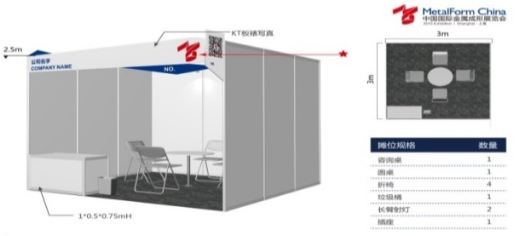 | 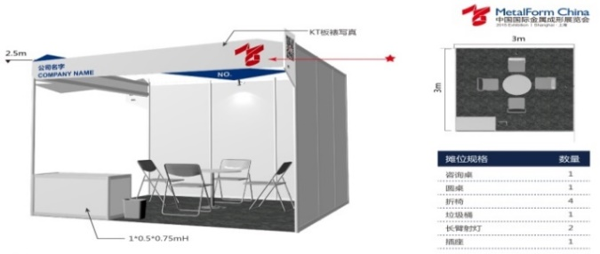
展位B
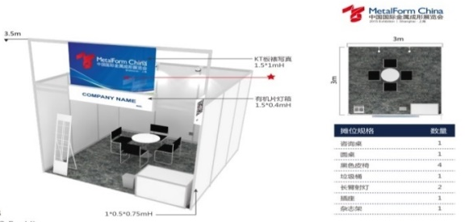 | 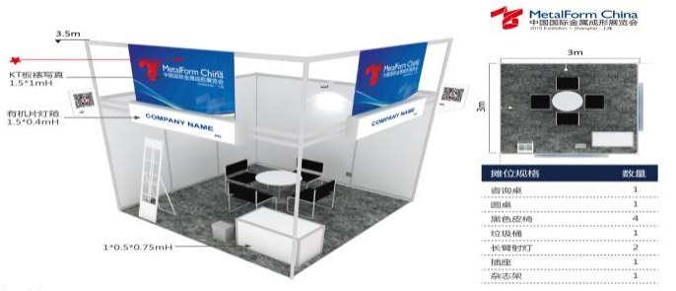
展位C
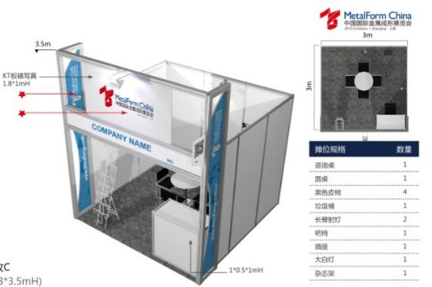 | 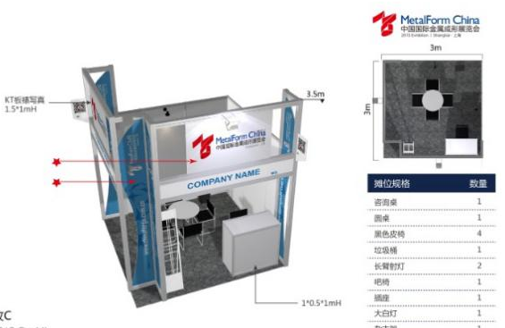

2、展位价格：

区域 | 标准展位 (元/9m²) |  | 光地 (元/m²) (36m²起租)
区域 | 实物展出* | 文字/图片/视频** | 实物展出* | 文字/图片/视频**
A区 | 方案A 21,500.00  方案B 23,400.00  方案C 25,100.00 | 方案A 23,900.00  方案B 26,000.00  方案C 27,900.00 | 1,800.00 | 2,300.00
B区 | 方案A 13,900.00  方案B 15,800.00  方案C17,700.00 | 方案A 15,500.00  方案B 17,600.00  方案C 19,700.00 | 1,200.00 | 1,500.00
注：更多资讯，请咨询销售人员。
* 机械设备、金属零部件和模型。
**图片、文字视频等。
特别注意：
- 请您认真填写本表格，以便我们为您提供准确的服务。
- 本申请表为参展意向征集表，无需法人签字，单位盖章。
- 低于36 m²展位，同意由主办方划定展位，展位号无法在合同中体现。
- 开展前三个月至一个月之间，主办方将划定所有展位，并将展位图、展位号、展台配置、进货路线等信息列入《参展商确认函》邮寄给款项结清的展商。

